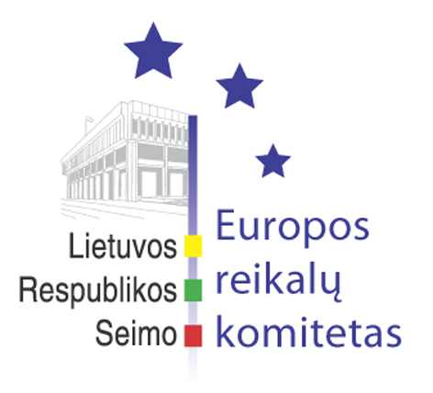
Seimo Europos reikalų komiteto pranešimas žiniasklaidai

Europos reikalų komitetas apsvarstė derybų dėl ES 2007 – 2013 m. finansinės perspektyvos naujoves

2005 balandžio 27 d. Seimo Europos reikalų komiteto posėdyje buvo išklausyta ataskaita po ES Žemės ūkio ir žuvininkystės tarybos 2005 m. balandžio 26 d. posėdžio, apsvarstyta Seimo nuomonė dėl pasiūlymo priimti ES Tarybos pamatų sprendimą dėl kovos su rasizmu ir ksenofobija, aptarti ES Tarybai pirmininkaujančio Liuksemburgo atnaujinti pasiūlymai ir Lietuvos prioritetai dėl ES Finansinės perspektyvos 2007 – 2013 m., išklausyta ataskaita po bendro Estijos, Latvijos, Lenkijos ir Lietuvos parlamentų Europos reikalų komitetų atstovų 2005 m. balandžio 25-26 d. susitikimo, aptarti kiti klausimai.
Žemės ūkio ministrė Kazimira Danutė Prunskienė pristatė ES Žemės ūkio ir žuvininkystės tarybos posėdžio ataskaitą. Ministrė informavo, kad Lietuvai svarbiausias Tarybos darbotvarkės klausimas buvo pasiūlymo dėl Tarybos reglamento dėl paramos kaimo plėtrai iš Europos žemės ūkio kaimo plėtros fondo svarstymas. Diskusijoje dėl ūkininkavimui mažiau palankių vietovių Lietuva pareiškė, kad tokių vietovių išskyrimas yra labai svarbus, siekiant ūkių konkurencingumo tiek šalies, tiek ir visos ES mastu. Taip pat Lietuva atkreipė dėmesį, kad mažas dirvos produktyvumas, nepalankios klimato sąlygos, reljefas ir kitos natūralios gamtinės kliūtys lemia žemą ūkininkų pajamų lygį. Lietuva pasisakė už tai, kad mažiau palankių ūkininkauti vietovių išskyrimas turėtų vykti pagal vienodus kriterijus visoje ES ir ne didesniame administraciniame lygmenyje nei savivaldybė.
Teisingumo viceministras Gintaras Švedas pristatė Teisingumo ministerijos poziciją dėl pasiūlymo priimti ES Tarybos pamatų sprendimą dėl kovos su rasizmu ir ksenofobija. Išklausęs ministerijos nuomonę Europos reikalų komitetas priėmė sprendimą, kuriame atkreipė Vyriausybės ir kitų suinteresuotų institucijų dėmesį į tai, kad būtina siekti konkretesnių su rasizmu ir ksenofobija susijusių teisės pažeidimų sąvokos apibrėžimų ir kad abipusio baudžiamumo principas neturėtų būti reglamentuojamas pasiūlymuose, kuriuose numatomos konkrečios baudžiamosios veikos. Komitetas taip pat ragina užtikrinti pakankamą lankstumą tiek tarpinstitucinių, tiek išorinių derybų dėl pamatų sprendimo dėl kovos su rasizmu ir ksenofobija metu bei siekti geriausio įmanomo derybų rezultato.
Uždarame Europos reikalų komiteto posėdyje dėl ES Tarybai pirmininkaujančios valstybės narės atnaujintų pasiūlymų ir Lietuvos prioritetų dėl ES Finansinės perspektyvos 2007 – 2013 m. dalyvavo Finansų ministerijos sekretorius Rolandas Kriščiūnas, Užsienio reikalų ministerijos Europos Sąjungos departamento patarėjas Ramūnas Stanionis, kitų suinteresuotų institucijų atstovai.
Komiteto nariai taip pat išklausė ataskaitą po bendro Estijos, Latvijos, Lenkijos ir Lietuvos parlamentų Europos reikalų komitetų atstovų susitikimo. Ataskaitą pristatė komiteto pirmininko pavaduotoja Jadvyga Zinkevičiūtė. Ji informavo, kad Lietuvos delegacijos iniciatyva buvo nutarta kreiptis į Europos reikalų komitetų konferencijai (COSAC) pirmininkaujantį Liuksemburgą, kad šis į COSAC darbotvarkę įtrauktų Ukrainos, kaip COSAC stebėtojos, klausimą bei pakviesti Ukrainos Aukščiausios Rados atstovus į gegužės 17-18 d. vyksiantį COSAC posėdį. Lietuvos delegacijos atstovas Juozas Palionis pasiūlė kitą Baltijos šalių ir Lenkijos Respublikos Europos reikalų komitetų susitikimą surengti Lietuvoje. Visi susitikimo dalyviai šiam pasiūlymui pritarė.
Kitas Europos reikalų komiteto posėdis vyks š.m. gegužės 4 d.

Seimo Europos reikalų komiteto padėjėjas:
R.Kazlauskas, tel. 239 67 61, rokaz@lrs.lt

